Dzień dobry! Witam Wszystkich w ostatnim tygodniu nauki w tym roku szkolnym!
22.06.2020
Temat: Wakacje na wybrzeżu.
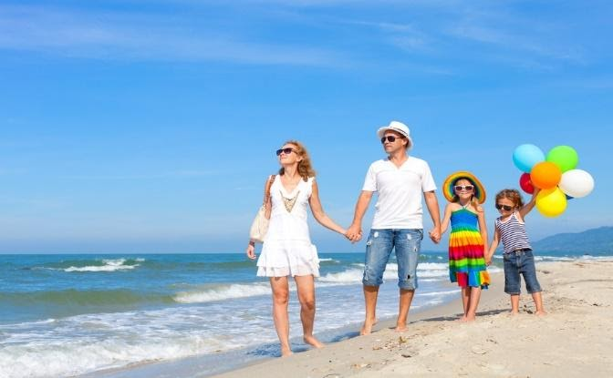
Zadanie 1
- Zapraszam do wspólnej podróży zagadką. Dokąd dzisiaj pojedziemy?
Może być niebieskie, szare lub zielone.
Bywa spokojne lub bardzo wzburzone.
Kiedy jego brzegiem ludzie spacerują,
jego małe fale stopy ich całują. (morze)
- Podróż nad morze.
- pociągiem ( śpiewamy piosenkę „Wycieczka pociągiem”)
Link: https://www.youtube.com/watch?v=bF81AeC5tUc

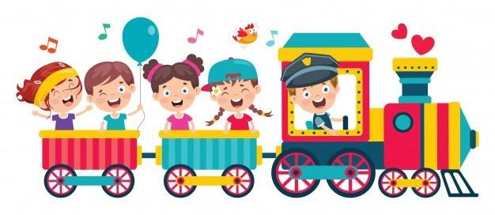

- samochodem (śpiewamy piosenkę „ Samochód”)
Link: https://www.youtube.com/watch?v=FpU9X2a22lM
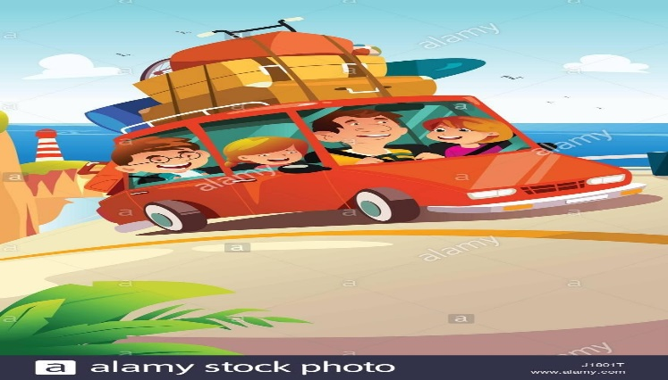

- samolotem (śpiewamy piosenkę „ Samolot”)
Link: https://www.youtube.com/watch?v=_W1CUPSVCHc
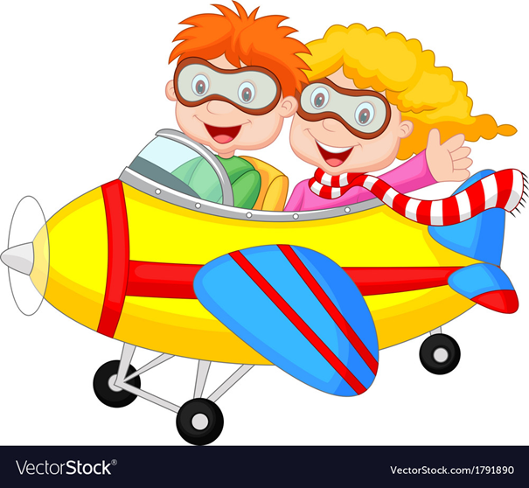
Zadanie 2
- Jesteśmy nad morzem- zobacz i posłuchaj!
Link: https://www.youtube.com/watch?v=rBlTrPp16jk

- Nasze Polskie morze to:
Morze Bałtyckie

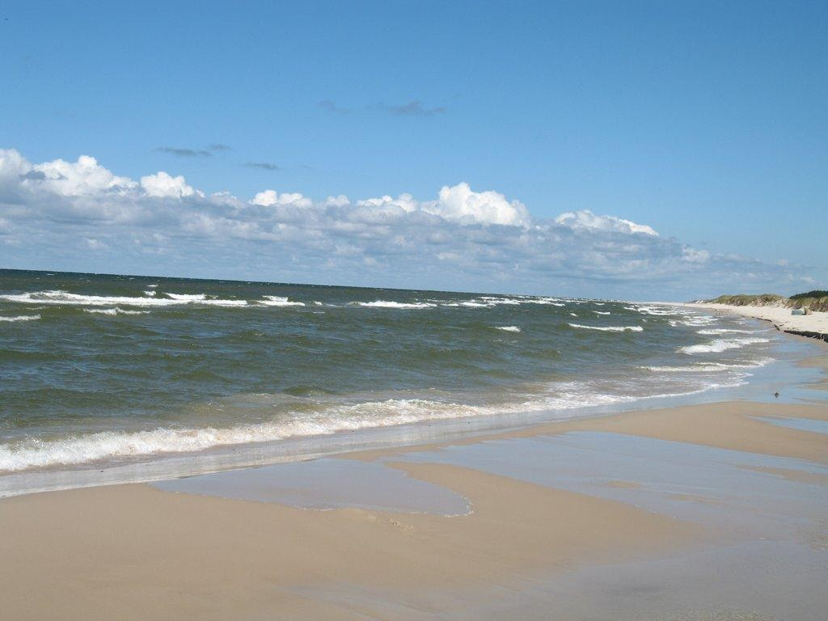

Zadanie 3
- Jakie rzeczy spakowałam nad morze- dlaczego, będą mi one potrzebne?
(okulary, czapka z daszkiem, krem z filtrem, koło do pływania, wiaderko itp.).
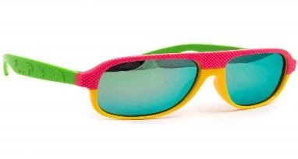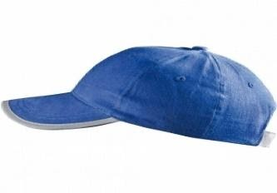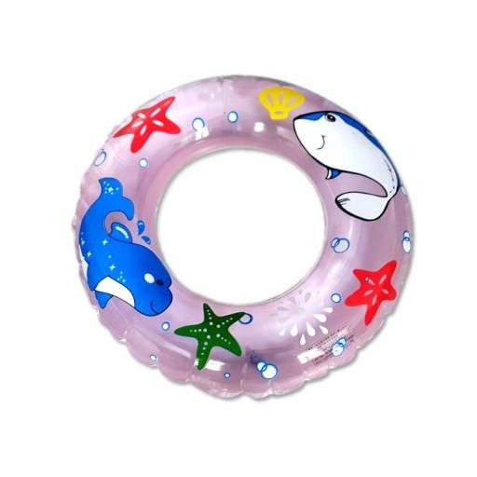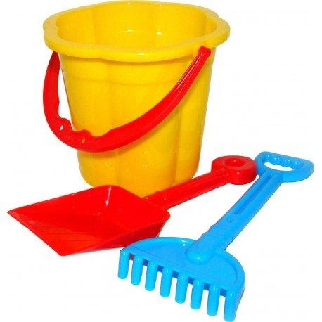
- Popatrz morze czasami wyrzuca na brzeg muszelki.
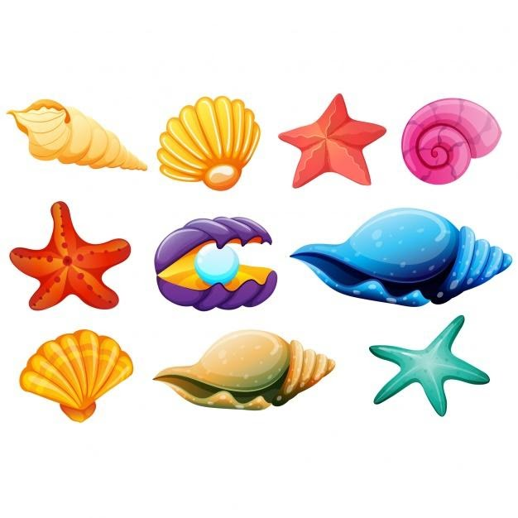
- Policz je i napisz na kartce ich liczbę.
Zadanie 4
- Narysuj na kartce z bloku piękną kolorową muszelkę i pomaluj farbami.
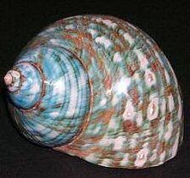

Dla sześciolatków
• Praca z KP4.43a – wycinanie dwustronnych puzzli, układanie wybranego obrazka, naklejanie go
na kartce
• Praca z KP4.46a – czytanie zdań, rysowanie lodów, wykonywanie obliczeń, łączenie podpisów
z właściwymi obrazkami.
• Praca z KP4.46 b – podawanie nazw przedmiotów na ilustracjach, wyszukiwanie nazw wykreślance
Jutro Dzień Ojca możecie zrobić dla taty krawat
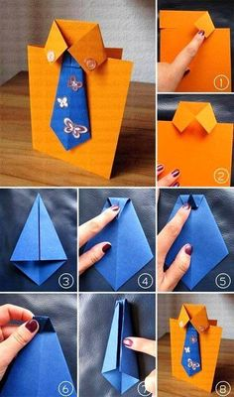

Z okazji Dnia Ojca życzę wszystkim Tatusiom
Spokoju i zdrowia
Radości i dobrego humoru
Oraz dumy z dzieci.

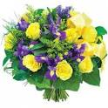

23.06.20r.
Temat: Wakacje w górach- góralskie liczenie.
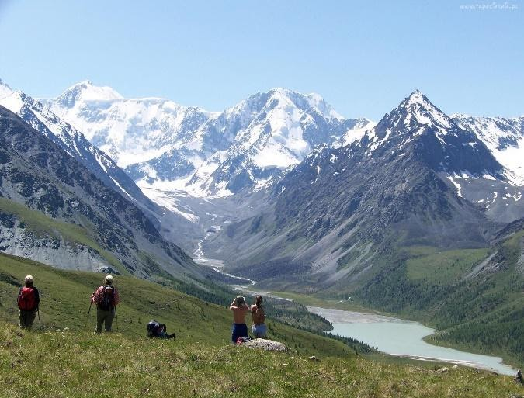
Zadanie 1
- Dzisiaj zapraszam was do dalszego podróżowania i zapraszam na wycieczkę w ……(rozwiąż zagadkę i będziesz wiedział!).
Są wysokie, skaliste,
pokryte lasami.
Poznać je możemy
wędrując szlakami. (góry)
- Zaczynamy!!! Jedziemy w góry.
W góry najlepiej pojechać – pociągiem, samochodem lub autobusem!
- pociągiem ( śpiewamy piosenkę „Wycieczka pociągiem”)
Link: https://www.youtube.com/watch?v=bF81AeC5tUc

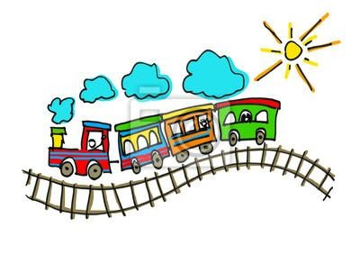

- samochodem (śpiewamy piosenkę „ Samochód”)
Link: https://www.youtube.com/watch?v=FpU9X2a2
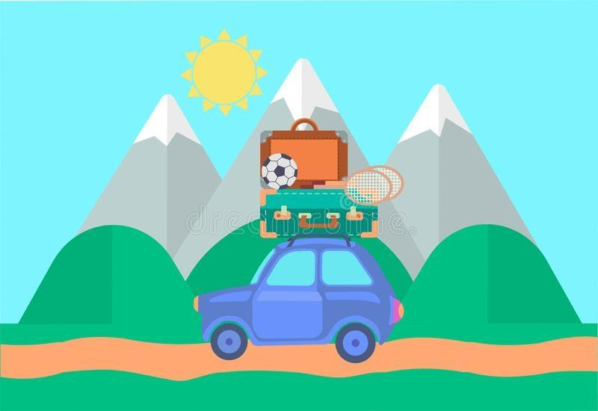

- autobusem (śpiewamy piosenkę „ Koła autobusu kręcą się”)
Link: https://www.youtube.com/watch?v=nS7hp4_ytUg
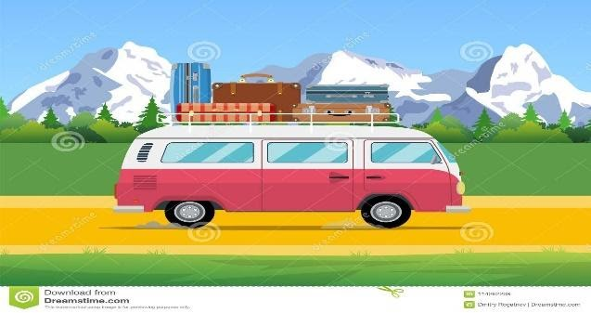
Zadanie 2
- Jesteśmy w górach - zobacz i posłuchaj!
Link: https://www.youtube.com/watch?v=EUccMQXUya0
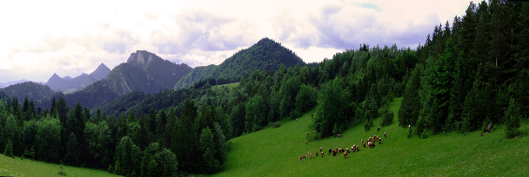

Link: https://www.youtube.com/watch?v=F_BDLYAfg7w
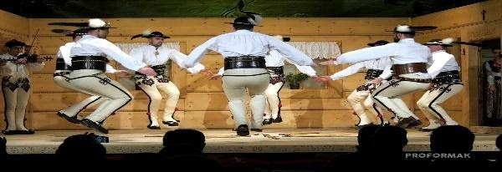
Link: https://www.youtube.com/watch?v=FBjukloM0tI
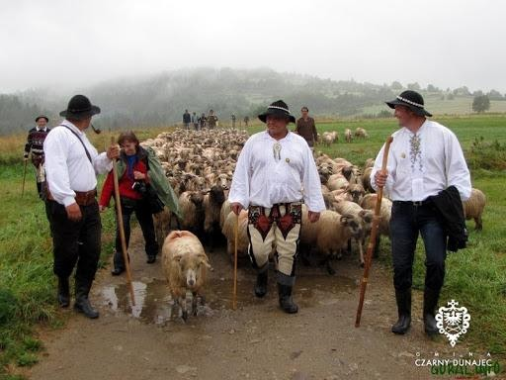
Zadanie 3
- Przygotuj sobie 10 liczmanów- mogą być: klocki, klamerki, nakrętki, patyczki, kamyki itp. oraz kartkę z bloku, ołówek lub kredkę do zapisywania cyferek:
Zaczynamy zabawę z liczeniem!!!
Zadanie 1
Na łące pod górą
Juhas owce pasie;
Cztery czarne owce
i pięć białych hasa.
Ile wszystkich owiec
jest w stadzie juhasa?

Dziecko układa 4 liczmany i dokłada jeszcze 5.
Zapisuje działanie za pomocą cyfr: 4 + 5 = 9
Odpowiada na pytanie: Ile owiec pasie Juhas?
Teraz Juhas pasie 9 owiec(przypominamy dziecku, że odpowiadamy całym zdaniem).

Zadanie 2
Na hali, na hali
raz się tak zdarzyło,
że do 7 starszych owiec
3 młode przybyły.
Powiedz teraz mi-
ile wszystkich owiec
w zagrodzie śpi?

Zadanie 3
Na hali, na hali
10 owiec juhas pasie.
Dwie w góry mu uciekły.
Ile teraz masz owiec, juhasie?

Zadanie 4
Do zagrody 9 owiec
wpędził juhas młody.
Ale cztery starsze owce
uciekły z zagrody.
Policz teraz szybko mi –
ile owiec w zagrodzie śpi?

Można wymyślać inne wersje zadań i zapisywać ich rozwiązanie.
Zadanie 4
- Czas na odpoczynek i zabawę! Będziemy tańczyć z góralami- włącz filmik i zaczynamy:
„Taniec góralski- zbójnicki”YouTube
Link: https://www.youtube.com/watch?v=vPa6VRUWTOk
Zadanie 5
- Teraz jeszcze narysujemy owieczkę i zakończymy naszą przygodę z górami:
- Potrzebna jeszcze jedna kartka z bloku, ołówek, kredki albo farby.
- Zobacz film i spróbuj rysować zgodnie z instrukcją lub narysują owcę tak jak potrafisz!
„Rysunek i kolorystyka owieczka | Jak narysować owieczka | Rysowanie i Kolorowanie dla Dzieci”YouTube
Link: https://www.youtube.com/watch?v=mAYoi8n3Ns0
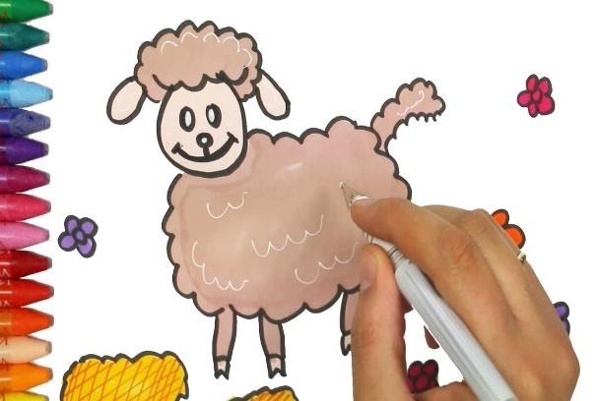
Dla szesciolatków

• Praca z KP4.47a – rozwiązywanie rebusów i rysowanie po śladzie i według instrukcji.
• Praca z KP4.47b – rysowanie wakacyjnych planów.
• Praca z KP4.48b – kącik grafomotoryczny, łączenie liczb od najmniejszej do największej, kolorowanie
liter, odczytywanie napisu.

24.06.2020
Temat: Wakacje nad jeziorem.
JEZIORO
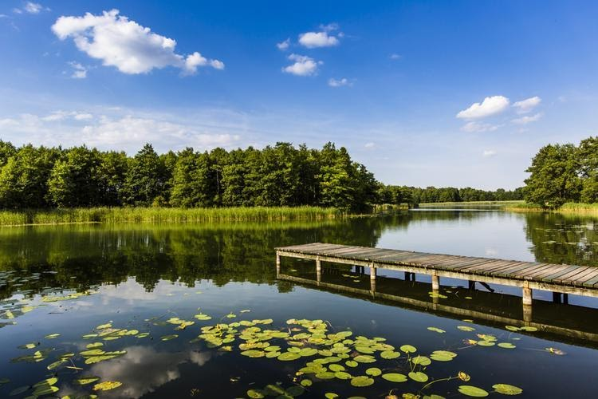
Zadanie 1
- No i dziś kolejny dzień naszych wakacyjnych podróży!
- Posłuchaj zagadkę i powiedz gdzie dziś pojedziemy:
Duży zbiornik wody,
na nim łódki pływają,
często podczas wakacji
ludzie tam przebywają. (jezioro)
- Hura! Jedziemy nad jezioro! 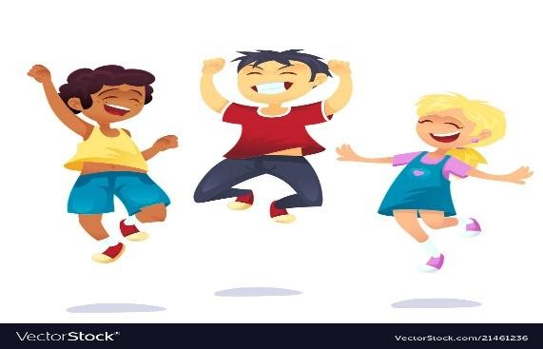
Nad jezioro możemy pojechać – samochodem lub rowerem( W naszym powiecie brodnickim jest dużo pięknych jezior i nie musimy daleko podróżować).

- samochodem (śpiewamy piosenkę „ Samochód”)
Link: https://www.youtube.com/watch?v=FpU9X2a2
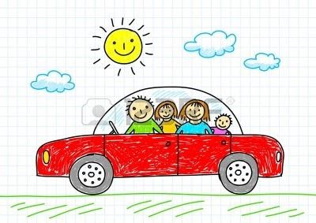
• rowerem (śpiewamy piosenkę „Wakacje z rowerem”)
Link: https://www.youtube.com/watch?v=CkXSdjgvaAk
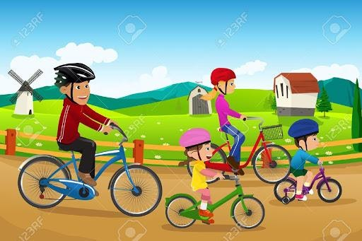
Zadanie 2
- Jesteśmy nad jeziorem - zobacz i posłuchaj!
Link: https://www.youtube.com/watch?v=uW0u_FnKvAE

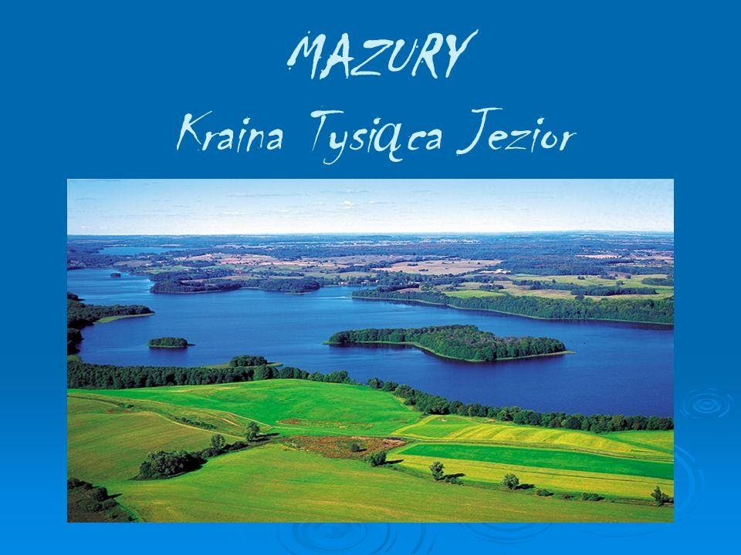

Zadanie 3
- Popatrz na obrazki i powiedz, co możemy zobaczyć nad jeziorem: ( żaglówka, tatarak(pałki wodne), łódka, wędkarz, łabędź, kajak, dzikie kaczki, pomost, kąpielisko- plaża).
- Podziel nazwy na sylaby i powiedz, na jaką głoskę się zaczynają.

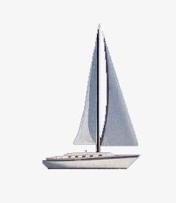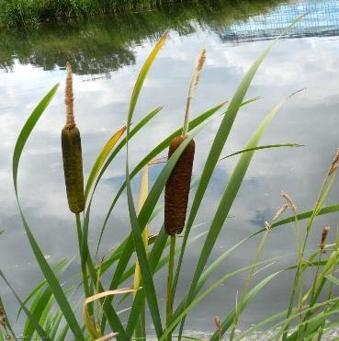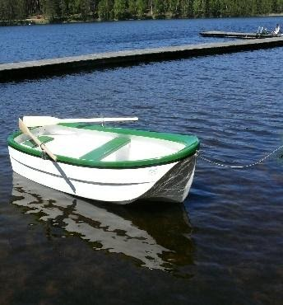

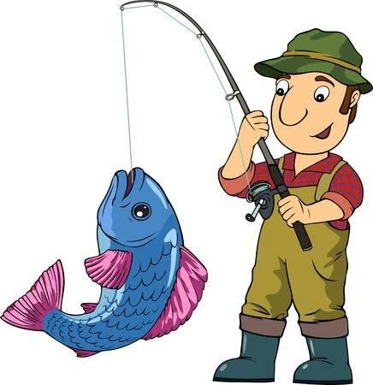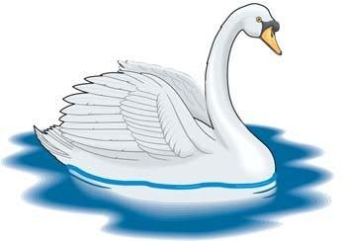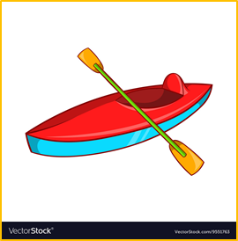

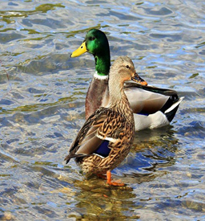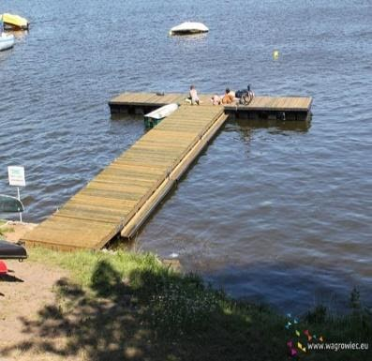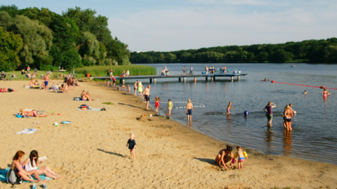

Zadanie 4
- Zobacz bajkę o przygodach Reksia i powiedz- „ Jak bezpiecznie kąpać się nad jeziorem?”
„REKSIO RATOWNIK (1974)”YouTube
Link: https://www.youtube.com/watch?v=RNUJ2Hp8SVk
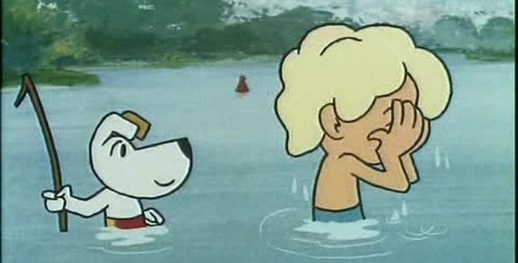
- „Płyniemy łódką”- zabawa ruchowa.
- Dzieci poruszają się w różne strony po pokoju lub siadają na podłodze-jednocześnie wykonując ruchy rękoma, jakby wiosłowały.
Zadanie 5
- Przygotuj kartkę z kolorowego bloku. Zobacz filmik:
„Origami – jak zrobić łódkę z papieru?”YouTube
Link: https://www.youtube.com/watch?v=mD4BbN_Pa9A

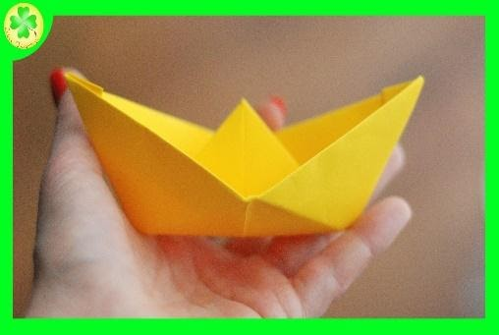

- Nalej wody do miski lub wanny i baw się zrobioną łódka!
- Słuchaj piosenkę:
„Płyń, Płyń Łódką Swą - Piosenki dla małych dzieci | HeyKids” YouTube
Link: https://www.youtube.com/watch?v=Xak-76Q_3bU
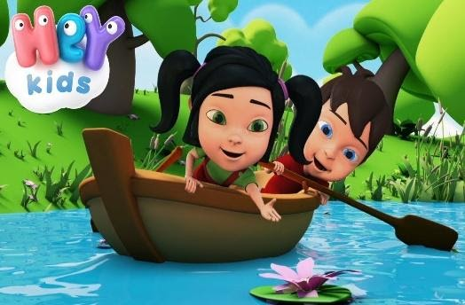
Dla sześciolatków
• Praca z KP4.44a – łączenie liczb od najmniejszej do największej, rysowanie rybek według instrukcji,
zapisywanie i obliczanie działania.
• Praca z KP4.44b – podawanie nazw obrazków, dzielenie nazw na sylaby, pisanie sylab po śladzie,
dopisywanie brakujących sylab.

25.06.20r.
Temat: Bezpieczne Wakacje.
Hura!!! Już Wakacje!!!
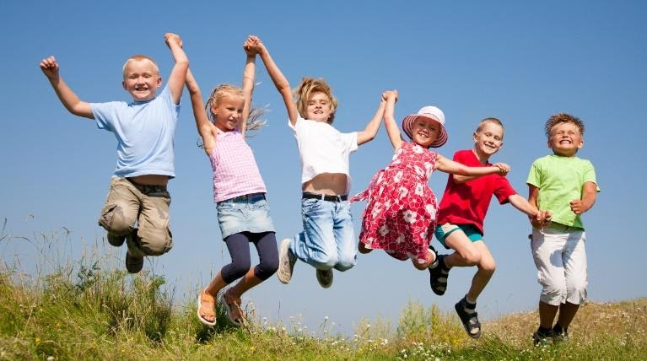
Moi Drodzy już niedługo będziemy mieli nasze upragnione WAKACJE!
Przez ostatnie dni podróżowaliśmy w różne miejsca Naszej Pięknej Ojczyzny!
Dziś porozmawiamy o Waszym Bezpieczeństwie! Wiem, że już dużo wiecie na ten temat, jednak musimy ciągle do niego wracać i przypominać różne zasady w trosce o wasze zdrowie i życie. Mam nadzieję, że będziecie przestrzegać omawianych tu zasad a czas Wakacji będzie dla Was najwspanialszą, niezapomnianą przygodą.
Zadanie 1
- Posłuchaj wiersza czytanego przez Rodziców. Przypatrz się zamieszczonej ilustracji:
- Postaraj się wymienić zasady bezpiecznego zachowania i omówić je wspólnie z Rodzicami:
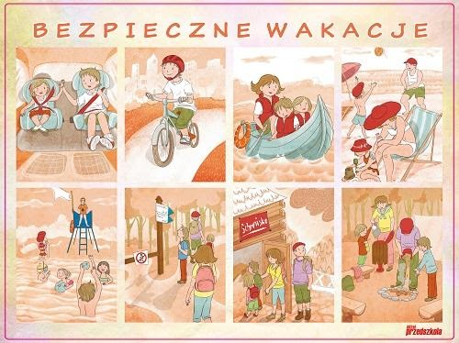
Bezpieczne wakacje” A. Bober

Gdy na wakacjach z rodzicami wypoczywasz,
Dużo niezwykłych przygód przeżywasz.

Nie zapomnij jednak o rzeczy ważnej,
By bezpieczeństwo zachować w sytuacji każdej.

Ważna rada dla ciebie i twego rodzeństwa,
gdy jedziesz autem – zapinaj pasy bezpieczeństwa!

W słoneczny dzień zdrowo rowerem przemierzać drogę,
lecz wcześniej załóż kask na głowę!

Aby w kajaku lub w łódce czuć się bezpiecznie,
kamizelkę ratunkową załóż koniecznie!

Wakacyjną porą, gdy słońce praży,
chroń swoją głowę nie tylko na plaży!

Przez ulicę przechodź tylko na pasach zebry,
Na zielonym świetle i rozglądając się bez przerwy.

Wychodząc na słońce, nakrycie głowy zakładaj,
A na całe ciało krem przeciwsłoneczny nakładaj.

Podczas kąpieli, bądź zawsze pod okiem dorosłego,
By żaden wypadek nie zdarzył Ci się kolego.

Podczas burzy, nie wybieraj się w góry,
A także gdy za oknem, krajobraz jest szaro- bury.

W pobliżu ulicy się nie baw nigdy,
By samochód, autobus czy tramwaj nie zrobiły Ci krzywdy.

Będąc w lesie, śmieci nie wyrzucaj,
Nie rozpalaj ogniska i ciszy nie zakłócaj.

Nie przyjmuj też nic od nieznajomego,
Bo przydarzyć może Ci się coś bardzo niedobrego.

O numerach alarmowych nie zapominaj,
Niech je wraz z Tobą powtórzy cała rodzina.

997- to telefon na policje,
tam niepokojące sytuacje możesz zgłosić wszystkie.
„
998- wykręcasz, gdy pożar zauważysz,
bo wtedy dodzwonisz się do pożarnej straży.

999- to numer na pogotowie,
dzwoniąc tam możesz innym i sobie uratować zdrowie.

Gdybyś jednak, tych wszystkich numerów nie umiał zapamiętać,
Wystarczy o jednym ogólnym numerze pamiętać.

112- tam możesz wszystko zgłosić
i o każdy rodzaj pomocy poprosić.

Zadanie 2
- Zobacz filmiki, które opowiadają jak być bezpiecznym- postaraj się zapamiętać jak najwięcej bezpiecznych zasad:
- „Dbajmy o bezpieczeństwo, film (bajka) dla dzieci - Działamy i wspieramy” YouTube
Link: https://www.youtube.com/watch?v=6r-fdr_CcPM
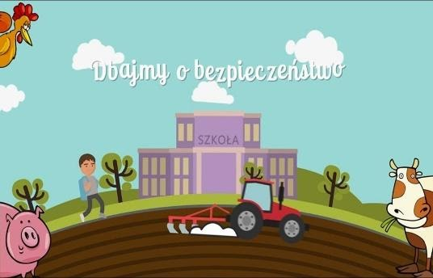

- „Odc. 7 – „Bezpieczne zachowania” YouTube
Link: https://www.youtube.com/watch?v=YZOw6JvT5Ug
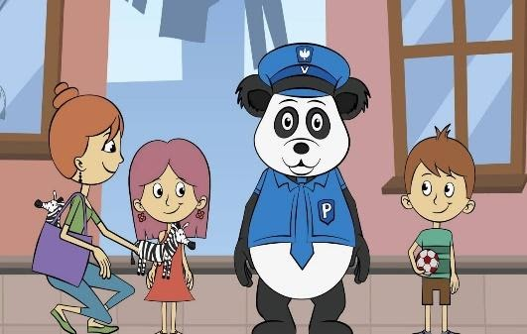

- „Bezpieczeństwo dzieci nad wodą | Bezpieczne wakacje # 1”YouTube
Link: https://www.youtube.com/watch?v=Ui-ndYWcThA
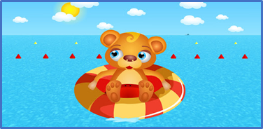

Zadanie 3
- Zapraszam do wesołej zabawy przy piosence „ Gummy Bear”
„Zumba Kids cu Andrei - Gummy Bear” YouTube
Link: https://www.youtube.com/watch?v=iKeatJK181Q
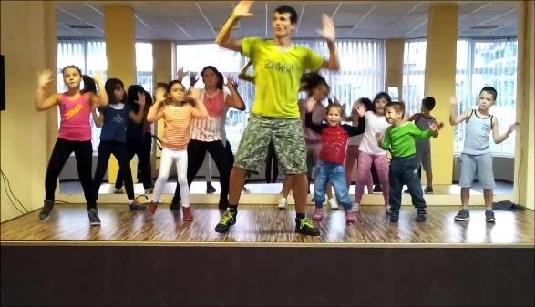
Zadanie 4
- Posłuchaj zagadek dotyczące bezpieczeństwa podczas wakacji Barbary Kosmowskiej i dopowiedz ich zakończenie – rozwiązanie:
Wiem, że pan ratownik mnie nie zauważy,
dlatego nie kąpię się na niestrzeżonej… (plaży)

Kiedy płoną lasy, to giną zwierzęta,
dlatego dbam o to i o tym pamiętam,
by w lesie wszystkim żyło się dogodnie.
Z tego powodu nie bawię się… (ogniem)

Jeśli się zagubię w obcym dla mnie mieście,
wiem, co mam zrobić, wiem nareszcie!
Mogę zaufać pewnemu człowiekowi,
czyli panu… (policjantowi)

Gdy nie ma rodziców w domu,
to choć bardzo przykro mi,
nie otwieram obcym ludziom
do naszego domu… (drzwi)

Ze względu na żmije zawsze w lesie noszę
moje ukochane, gumowe… (kalosze)
Grzybobranie to grzybów zbieranie,
a nie ich jedzenie czy też smakowanie.
Dlatego po powrocie z lasu
sięgam do grzybów pełnego… (atlasu)

Nie podchodzę do dzikich zwierząt,
bo choć są piękne i bajeczne,
bywają także dla ludzi bardzo… (niebezpieczne)

Dla sześciolatków

• „W lewo, w prawo” – zabawa orientacyjno-porządkowa (s. 152).
• Praca z KP4.45a – podawanie nazw przedmiotów i zwierzęcia na obrazkach, wpisywanie liter do
właściwych okienek, odczytywanie hasła.
• Praca z KP4.45b – poruszanie się po planszy zgodnie z kodem, rozmowa na temat miejsc przedstawionych
na zdjęciach.
• Praca z KP4.48 – kącik grafomotoryczny, pisanie wyrazów po śladzie, łączenie wyrazów z obrazkami,
wyjaśnianie wieloznaczności podanych wyrazów.

Drodzy Rodzice!
Dziękuję Wam bardzo za współpracę, zrozumienie i życzliwość w pracy zdalnej. Serdecznie Pozdrawiam
Miłych Wakacji!!!

